**“Tự hào quê hương Việt Nam” là chủ đề học sinh trường Tiểu học Phúc Đồng đã mang đến hội thi “Giai điệu tuổi hồng” ngành GD&ĐT quận Long Biên năm học 2016 – 2017.**

Ngay từ sáng sớm, các em học sinh trong đội văn nghệ đã có mặt tại uỷ ban phường Ngọc Thụy để chuẩn bị tham dự hội thi “**Giai điệu tuổi hồng**” cấp quận năm học 2016 - 2017. Trong khi chờ biểu diễn, ngồi ở dưới hàng ghế khán giả, thoáng trên khuôn mặt hồn nhiên, thơ ngây của các em là sự lo lắng, hồi hộp. Tuy nhiên, với sự động viên của các thầy cô giáo, các em đã bình tĩnh, tự tin và đặt ra quyết tâm cao nhất.

Ngay từ tiết mục đầu tiên, với hát bài “**Việt Nam mến yêu”**, các em đã để lại ấn tượng đẹp trong lòng khán giả. Bài hát là một thông điệp gửi tới muôn triệu người Việt Nam: hãy chung tay giữ gìn, bảo vệ giang sơn gấm vóc bởi chúng ta đều là dòng dõi con cháu lạc hồng.

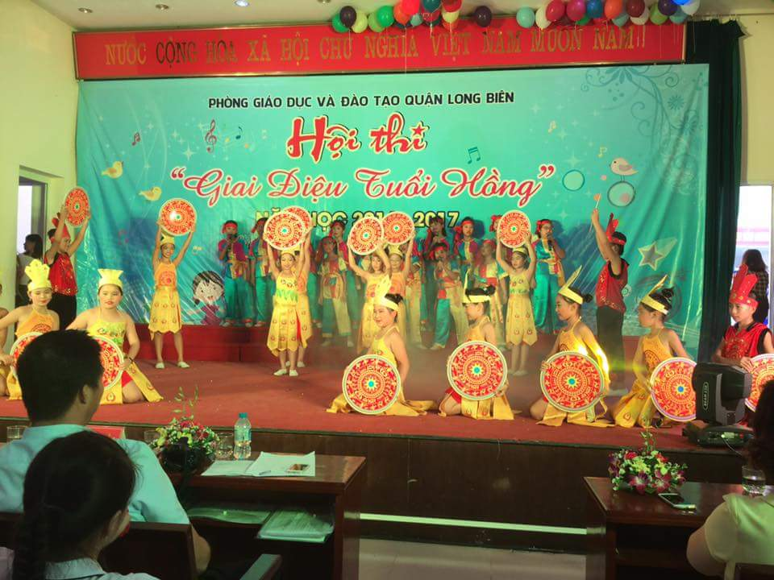

**Tiếp theo là tiết mục múa độc lập “Tiên** **học lễ, hậu học văn”**. Trong bộ trang phục áo dài, khăn xếp và chiếc quạt giấy xinh xắn, các em đã hóa thân thành ông thầy đồ mẫu mực, những người học trò chăm ngoan. Với các động tác múa đều, đẹp, tiết mục đã khiến khản giả không thể rời mắt khỏi sân khấu.

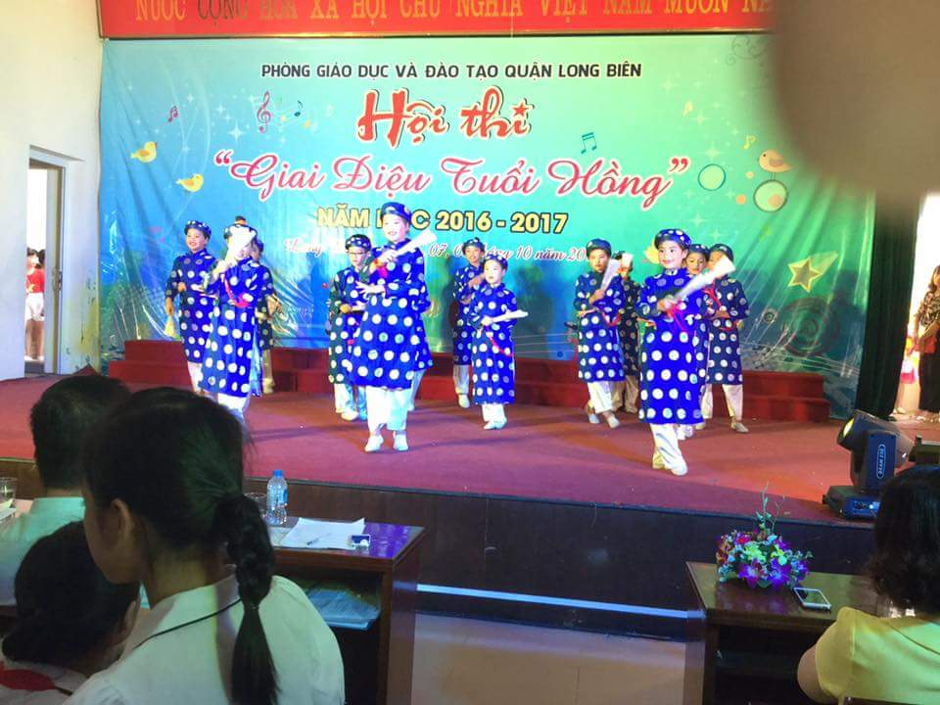

Kết thúc chương trình là bài hát “ **Vươn cao Việt Nam”.** Bài hát là ước mơ của các thế hệ học sinh mong muốn mai sau sẽ là chủ nhân tương lai của đất nước, chung tay xây dựng quê hương đẹp giàu.

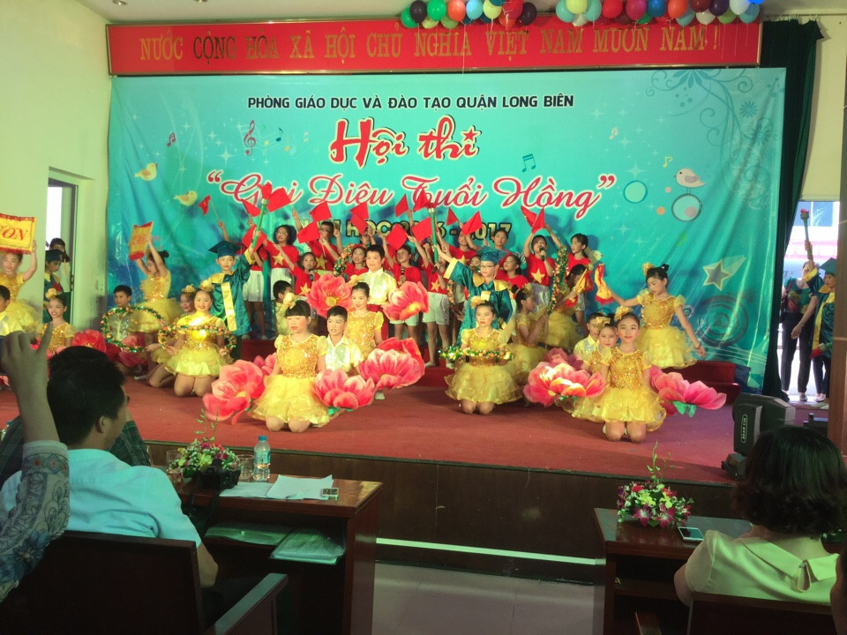

Có thể nói, với sự nỗ lực, cố gắng của cả thầy và trò nhà trường, chương trình dự thi **“Giai điệu tuổi hồng”** cấp quận của trường Tiểu học Phúc Đồng đã đã để lại những ấn tượng đẹp với ban giám khảo. Thành quả chúng ta mang về cũng rất đáng tự hào: Giải Nhì hội thi “ **Giai điệu tuổi hồng**” cấp Quận. Đây chính là nguồn động viên, khích lệ rất lớn để thầy và trò nhà trường phấn đấu hơn nữa trong các hoạt động **“Văn hóa, văn nghệ**” nói riêng và hoạt động dạy và học nói chung.

